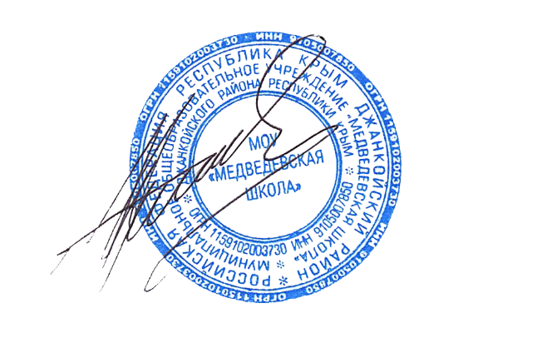

УТВЕРЖДАЮ:

Директор МОУ «Медведевская школа»

_______ _____Н.Н.Васильев

Приказ №344 от 03.10.2023

**Кружок «Школьный историко-краеведческий музей»**

|  |  |  |  |
| --- | --- | --- | --- |
| №п/п | Фамилия имя отчество | Дата рождения |  |
| 1 | Абкеримова Диана Эскендеровна | 30.09.22008 |  |
| 2 | Аблязов Арлен Сейтмерович | 14.01.2009 |  |
| 3 | Андрейчук Тимур Юрьевич | 31.05.2008 |  |
| 4 | Вуйко Марк Александрович | 16.05.2010 |  |
| 5 | Денисов Денис Константинович | 14.10.2010 |  |
| 6 | Дорошенко Екатерина Сергеевна | 21.12.2008 |  |
| 7 | Дункабаш Руззет Нариманович | 19.10.2010 |  |
| 8 | Ерматова Анна Александровна | 23.05.2009 |  |
| 9 | Ким Артур Владимирович | 22.04.2010 |  |
| 10 | Куртаметова Роксолана Шевкетовна | 09.03.2010 |  |
| 11 | Май Сусанна Арсеновна | 05.11.2009 |  |
| 12 | Мараховский МихаилМаксимович | 21.01.2010 |  |
| 13 | Маренкова Александра Васильевна | 31.08.2009 |  |
| 14 | Месникович АлександрНиолаевич | 26.10.2010 |  |
| 15 | Мищенко Анна Алексеевна | 23.11.2012 |  |
| 16 | Мурахас Фериде Мустафаевна | 16.06.2011 |  |
| 17 | Подорожко Святослав | 28.12.2010 |  |
| 18 | Примак Екатерина Владимировна | 31.03.2012 |  |
| 19 | Пшеничникова Екатерина Викторовна | 30.09.2010 |  |
| 20 | Сорока Анастасия Cергеевна | 25.08.2009 |  |
| 21 | Третьяк Александр Сергеевич | 23.11.2009 |  |
| 22 | Филык Даниил Олегович | 03.09.2008 |  |
| 23 | Халилов Ахтем Рустемович | 30.05.2008 |  |
| 24 | Юнусов Али Дляверович | 12.01.2012 |  |
| 25 | Юнусова Эмине Дляверовна | 30.07.2010 |  |